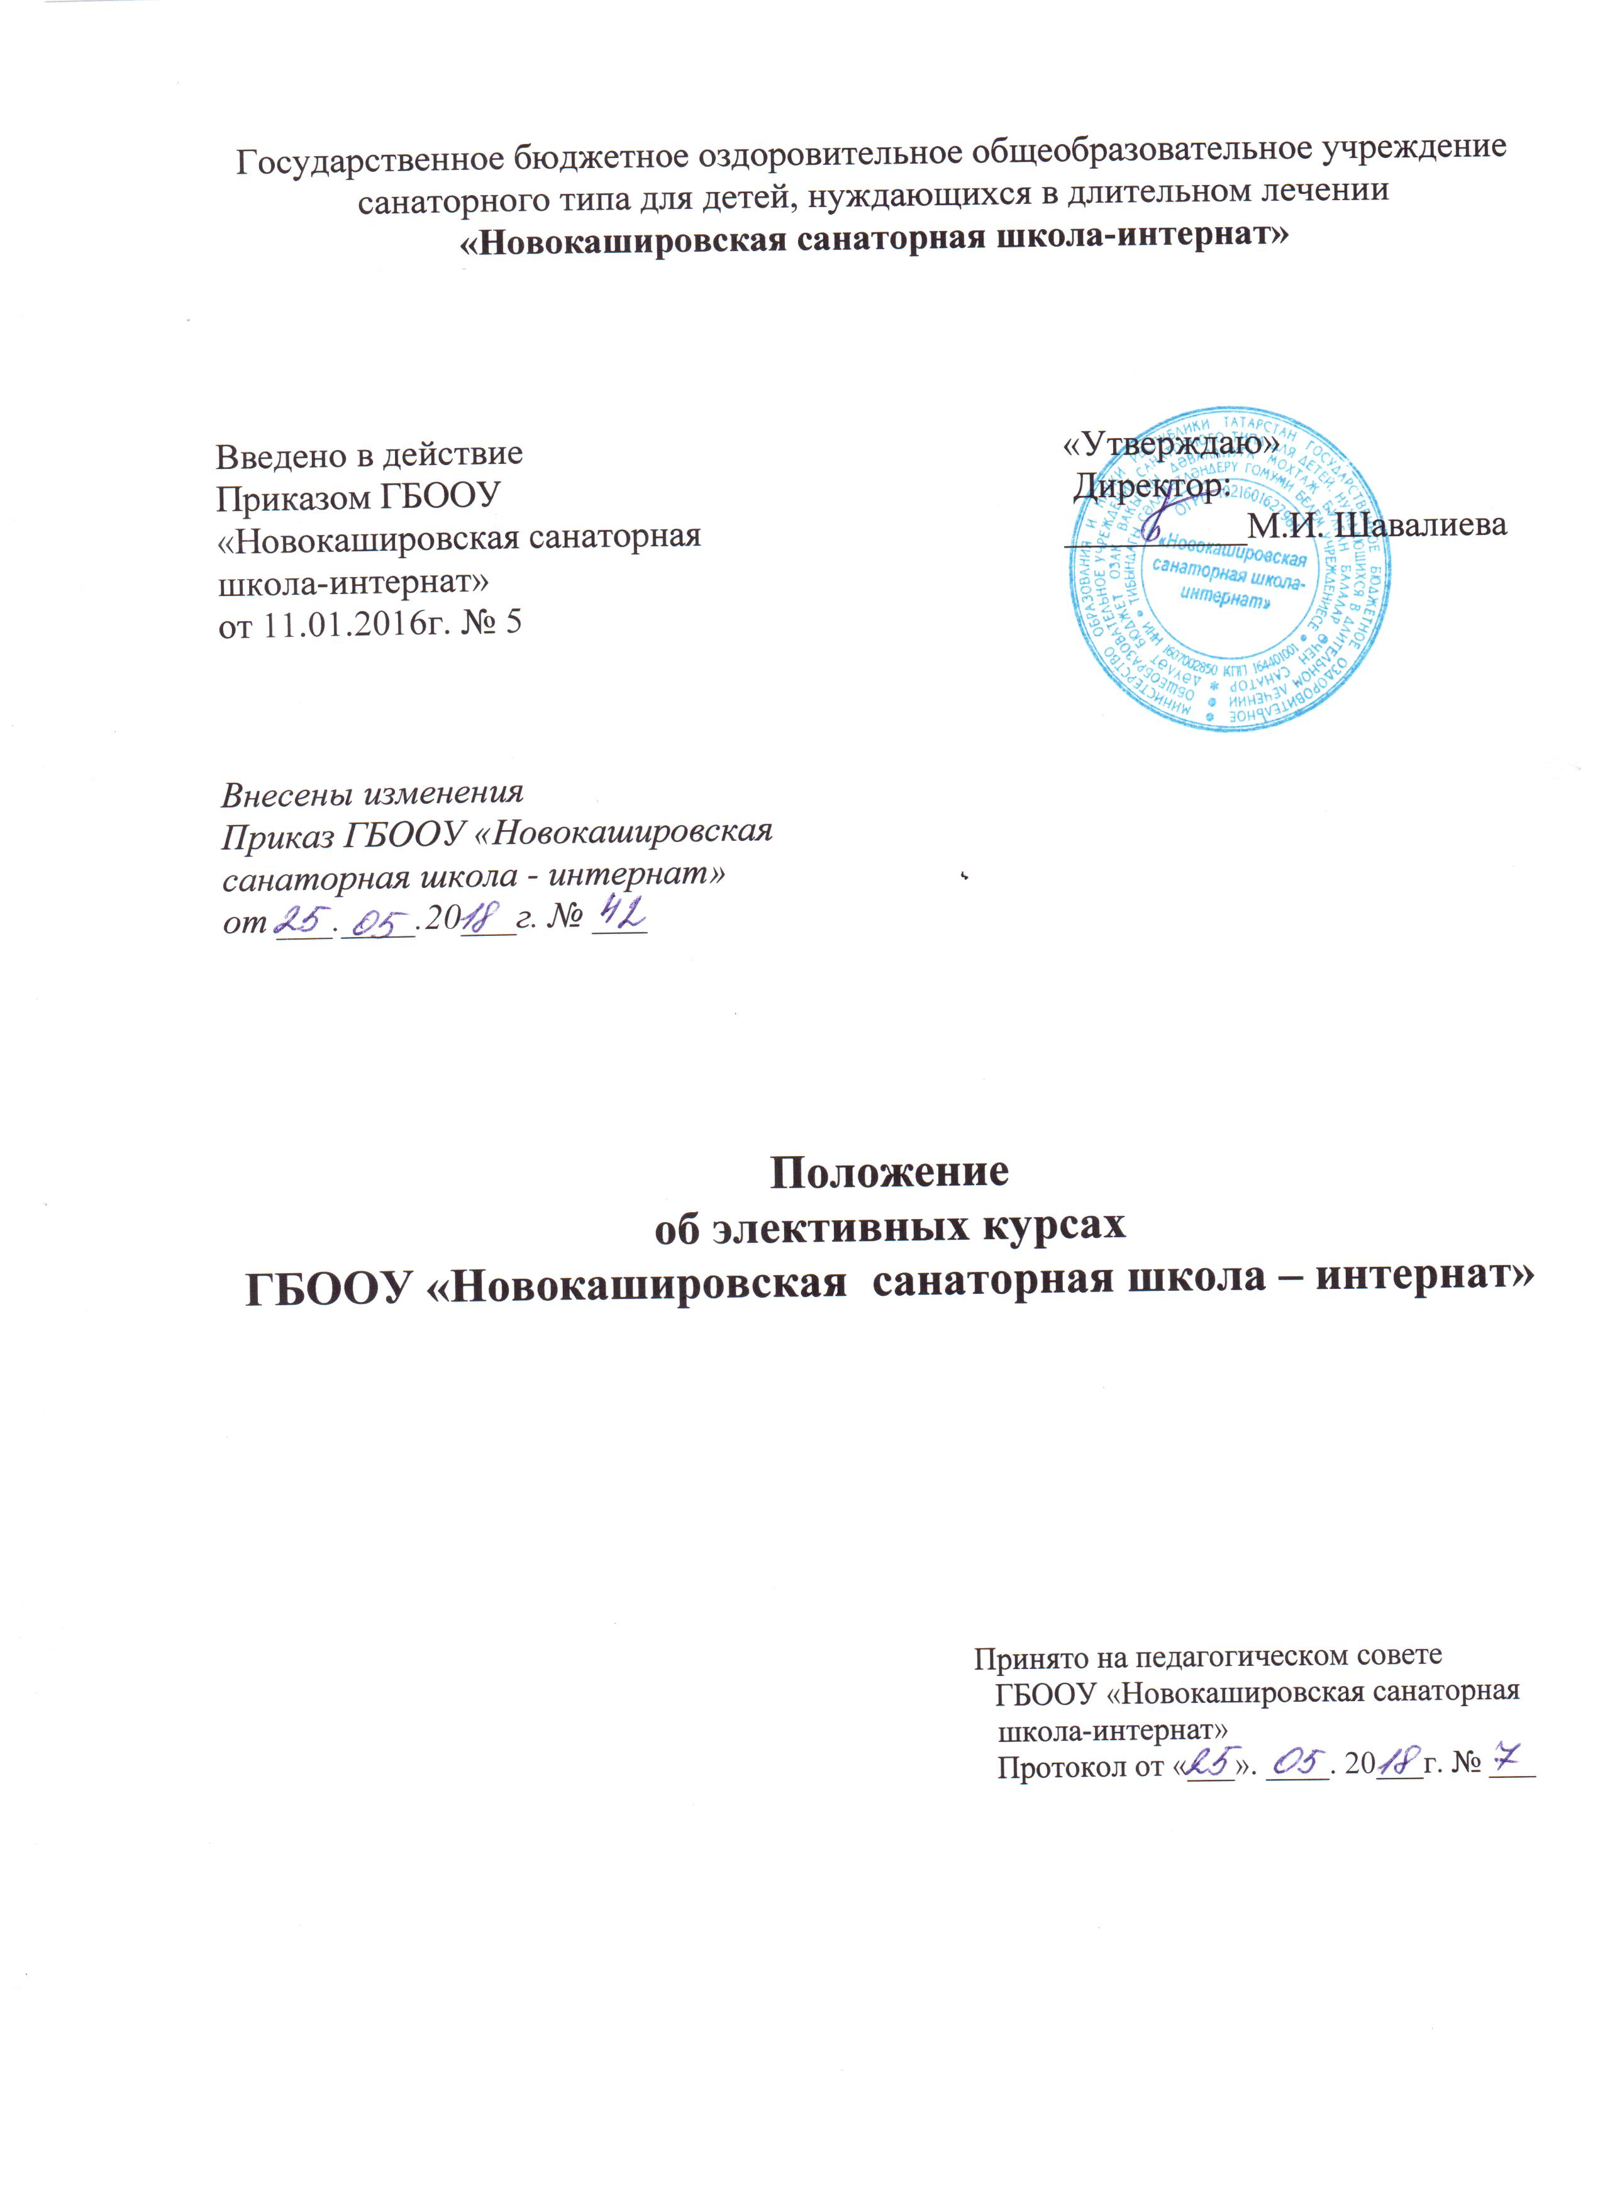

1. Общие положения
1.1. Настоящее положение ГБООУ «Новокашировская санаторная школа - интернат» разработано на основании Федерального Закона от 29.12.2012 № 273- ФЗ «Об образовании в Российской Федерации» (в действующей редакции), Типового положения об общеобразовательном учреждении санаторного типа.
1.2. Настоящее положение определяет статус, цели и задачи элективных курсов.
1.3. В 9 классах вводятся элективные курсы.
1.4.Элективные курсы реализуются в школе за счет времени, отводимого на компонент образовательного учреждения.
1.5.Элективные курсы нацелены на удовлетворение индивидуальных образовательных интересов, потребностей и склонностей каждого учащегося.
1.6. Школа принимает решение и несет ответственность за содержание и проведение элективных курсов.
1.7. Набор элективных курсов определяют сами учащиеся.

2. Цели и задачи введения элективных курсов и элективных учебных предметов:
- развитие содержания одного или нескольких учебных предметов;
- подготовка выпускников школы к освоению программ среднего профессионального образования;
-ориентация на индивидуализацию обучения, на подготовку к осознанному и ответственному выбору сферы будущей профессиональной деятельности, способов получения образования;
-дифференциация содержания обучения в соответствии с их интересами и возможностями;
-повышение адаптивной способности выпускников школы к современным реалиям жизни;
-создание условий для качественной подготовки к итоговой аттестации в щадящем.

3.Функции элективных курсов и элективных учебных предметов:
-изучение ключевых проблем современности;
-ориентация в особенностях будущей профессиональной деятельности;
-ориентация на совершенствование навыков познавательной, организационной деятельности;
-дополнение и углубление базового предметного образования.

4. Методы и формы обучения на элективных курсах и элективных учебных предметах:
4.1 Методы и формы обучения на элективных курсах и элективных учебных предметах выбираются школой самостоятельно.
4.2 Методы и формы обучения определяются учетом индивидуальных и возрастных особенностей учащихся, задачами развития и социализации личности.
4.3 Основными приоритетными методиками изучения элективных курсов и элективных учебных предметов являются:
-обучение на основе опыта и сотрудничества;
-учет индивидуальных особенностей и потребностей учащихся;
-интерактивность (работа в малых группах, ролевые игры, метод проектов).

5. Оценка результатов изучения элективных курсов и элективных учебных предметов:
5.1. По окончанию изучения элективного курса и элективного учебного предмета учащиеся должны приобрести знания, умения, опыт, необходимые для будущей деятельности, освоить такие навыки как:
работа в творческой группе, работа с информацией, решение поставленной проблемы, выбор направления, индивидуализация мышления.
5.2. Методы контроля текущей успеваемости учащихся.
С целью организации текущего контроля за успеваемостью используются:
-учёт активности учащихся на занятиях;
-анализ творческих работ;
-тестирование;
-результат участия в конференциях, конкурсах.
5.3. Методы итогового контроля.
Итоговая аттестация по результатам изучения элективного курса проводится по мере завершения его изучения в рамках итоговой аттестации за курс основной школы:
-с помощью специальной зачетной работы (творческая работа, тест, защита проекта или реферата);
-в аттестате делается запись об изучении данных элективных курсов.

6. Учебное и программно-методическое обеспечение преподавания элективных курсов
В ГБООУ «Новокашировская санаторная школа - интернат» используются учебные пособия, рекомендованные МО РФ и МО РТ;
- учебные пособия, а также научно-популярная литература, справочные издания;
-программа курса, материалы для учителя, творческие работы для исследовательской деятельности;
-опыт работы иных образовательных учреждений;
-в качестве программно-методического обеспечения могут быть использованы авторские курсы, разработанные учителями школы и прошедшие экспертизу руководителя районного методического объединения и утвержденные методическим советом школы.


